«Дополнительные теоремы геометрии»
Единый государственный экзамен по математике сдают выпускники НиСПО выбравшие для дальнейшего обучения ВУЗы физико-математическое направление.
Как успешно подготовиться к сдаче экзамена по математике?
Подготовиться к успешной сдаче ЕГЭ – это, прежде всего, хорошо знать программу за курс средней полной школы, но структура экзамена ЕГЭ предполагает знания учебной программы соответствующей профильным классам с математической направленностью. ЕГЭ по математике 2010 года состоит из 2 частей: задание с кратким ответом (тип B), задание с развернутым ответом (тип C). Особую сложность представляют задания с открытыми ответами: необходимо не только решить задание, но и грамотно оформить и обосновать свой ответ. Так задание С4 - это планиметрическая задача, в большинстве случаев требующая знаний дополнительных теорем геометрии, что свидетельствует о необходимости дополнительной специальной подготовки к ЕГЭ.
Основное внимание на занятиях по математике уделяется умению решать задачи. Большинство задач в математике решается по стандартным схемам, но также есть и такие задачи, к которым универсальные подходы неприменимы. Программы НиСПО не предполагают углубленного изучения математики и не рассматривают возможность подготовки к ЕГЭ, хотя следует отметить, что эффективность данной работы во многом зависит от того, какие знания по данному предмету школьник получил в младших и средних классах, его общего интеллектуального и мотивационного уровня. Тем не менее считаю необходимым рассмотреть некоторые дополнительные теоремы геометрии.

Теорема Минелая:
Пусть дан треугольник ABC и точки С_{1,} В₁,А₁ соответственно на, прямых AB, AC и BC. Точки А₁, В₁ и С₁ лежат на одной прямой тогда и только тогда, когда выполняется равенство
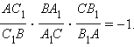

Доказательство:
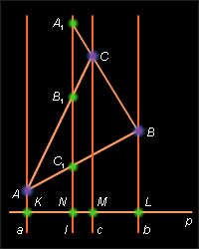
Необходимость. Пусть прямая l пересекает прямые AB, BC, AC ответственно в точках C1, A1 и B1 . Проведем произвольную прямую P, пересекающую прямую l в точке N, а через точки A, B и C соответственно прямые a, b и c, параллельные прямой l и пересекающие p в точках K, L, M. По теореме о пропорциональных отрезках
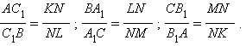
Перемножая равенства и учитывая, что 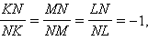получаем искомое равенство.
Достаточность.
Пусть дан треугольник ABC, точки
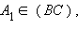 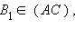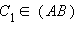 и пусть выполнено необходимое условие. Докажем, что точки A1, B1 и C1 лежат на одной прямой. Проведем прямую через заданные две точки A1 и B1. Эта прямая пересекает прямую AB в некоторой точке C'.
Действительно, если доказать противное, а именно, что прямая A1B1'║(AB), то из подобия треугольников CA1B1 и CBA следует, что
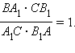

С учетом необходимого условия получим, что
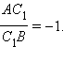 Но такой точки не может существовать, и мы пришли к противоречию.
По условию имеем:
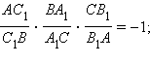
с другой стороны, в силу необходимого условия справедливо равенство
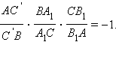Откуда получаем
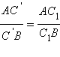 и приходим к выводу что точки C1 и C' совпадают.

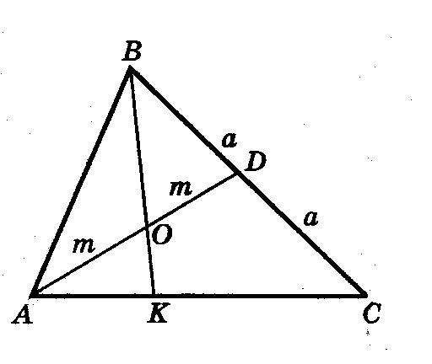
Задача 2

В треугольнике АВС АD – медиана,
точка О – середина медианы.
Прямая ВО пересекает сторону АС
в точке К. В каком отношении
точка К делит АС, считая от точки А?

Решение: Пусть ВD = DС = а, АО = ОD = m. Прямая ВК пересекает две стороны и продолжение третьей стороны треугольника АDС . По теореме Менелая
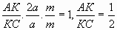 .

Теорема Чевы:
Если на сторонах АВ,ВС,СА треугольника АВС В
взяты соответственно точки С₁,А₁,В₁,
то отрезки АА₁,ВВ₁,СС₁, пересекаются С₁ О А₁
в одной точке если выполняется условие
АВ₁∙С₁В∙А₁С=АС₁∙ВА₁∙СВ₁ А С
В₁
ДОКАЗАТЕЛЬСТВО
$$\frac{{\text{АВ}}_{1}}{В_{1}С}=\frac{S_{{\text{АВВ}}_{1}}}{S_{{\text{ВВ}}_{1}С}}=\frac{S_{{\text{АОВ}}_{1}}}{S_{{\text{ОВ}}_{1}С}}$$

$\frac{S_{{\text{АВВ}}_{1}}−S_{{\text{АОВ}}_{1}}}{S_{{\text{ВВС}}_{1}}−S_{{\text{ОВ}}_{1}С}}=\frac{S_{\text{АОВ}}}{S_{\text{ВОС}}}$ =>$\frac{{\text{АВ}}_{1}}{В_{1}С}=\frac{S_{\text{АОВ}}}{S_{\text{ВОС}}}$*
аналогично $\frac{{\text{ВС}}_{1}}{С_{1}А}=\frac{S_{\text{ВОС}}}{S_{\text{АОС}}}$*
аналогично $\frac{А_{1}С}{А_{1}В}=\frac{S_{\text{АОС}}}{S_{\text{АОВ}}}$*
______________________________
=> АВ₁∙С₁В∙А₁С=АС₁∙ВА₁∙СВ₁

Задача
На стороне АС треугольника АВС выбрана точка В₁, а на стороне АВ точка С_{1,} так, что $\frac{{\text{АВ}}_{1}}{В_{1}С}=\frac{3}{4}$, а$\frac{{\text{АС}}_{1}}{С_{1}В}=\frac{5}{2}$ .Найдите в каком отношении считая от вершины треугольника точка пересечения отрезков ВВ₁ и СС₁ делит каждый из них. В
Решение: 2у
С₁
5у О
А
3х В₁ 4х С

т.к. АА₁∩ВВ₁∩СС₁=О => 3х∙2у∙А₁С=4х∙5у∙ВА₁
$\frac{{\text{ВА}}_{1}}{А_{1}С}=\frac{3}{\text{10}}$=> $\frac{\text{ВО}}{{\text{ОВ}}_{1}}=\frac{2}{5}+\frac{3}{\text{10}}=\frac{7}{\text{10}}$, а $\frac{\text{СО}}{{\text{ОС}}_{1}}=\frac{4}{3}+\frac{\text{10}}{3}=\frac{\text{14}}{3}$

Теорема Стюарта
В
Если точка Д лежит на стороне АС треугольника
АВС, то
с а $\vec{х}=\frac{р}{р+в}\vec{а}+\frac{в}{р+в}\vec{с}$
х С
в
А р Д
$х^{2}=\frac{р^{2}}{(р+в)^{2}}а^{2}+\frac{в^{2}}{(р+в)^{2}}с^{2}+\frac{2\text{рв}}{(р+в)^{2}}\vec{а}\vec{с}$
(р+в)²=а²+с²-2асCosВ
2($\vec{а}\vec{с}$)=а²+с²-(р+в)²
$х^{2}=\frac{р}{р+в}а^{2}+\frac{в}{р+в}с^{2}−\text{рв}$

Задача
вычислить биссектрису CC1 треугольника по его сторонам, если AB =4, AC = 7, BC = 3.
Решение: А
7
c’ 4
С С₁
c”

3 В
Воспользуемся тем, что биссектриса делит сторону треугольника на части, пропорциональные прилежащим сторонам. Обозначим AC1 = c’, BC1 = c”. Тогда c’ + c” = c и 3c’ = 7c”. Из этих двух уравнений находим c’ и c”.

c’=$\frac{\text{14}}{5}$ и c”=$\frac{6}{5}$ Подставляя теперь эти выражения в равенство теоремы Стюарта, получим: ${\text{СС}}_{1}^{2}=\frac{\frac{6}{5}}{4}⋅7^{2}+\frac{\frac{\text{14}}{5}}{4}⋅3^{2}−\frac{\text{14}}{5}⋅\frac{6}{5}=\frac{\text{441}}{\text{25}}$

$${\text{СС}}_{1}=\frac{\text{21}}{5}=4\frac{1}{5}$$

Теорема Фалеса
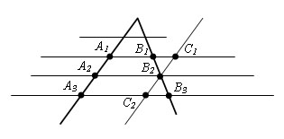
Если параллельные прямые, пересекающие
стороны угла, отсекают на одной его стороне
равные отрезки, то они отсекают равные
отрезки и на другой его стороне.

Доказательство.

Пусть точки A1, A2, A3 – точки пересечения параллельных прямых с одной из сторон угла. А точки B1, B2, B3 – соответствующие точки пересечения этих прямых с другой стороной угла. Докажем, что если A1A2 = A2A3, то B1B2=B2B3.
Проведем через точку В2 прямую С1С2, параллельную прямой A1A2. Получаем параллелограммы A1C1BA2 и A2B2C2A3. По свойствам параллелограмма, A1A2 = C1B2 и A2A3 = B2C2. Так как A1A2 = A2A3, то C1B2 = B2C2.
Δ C1B2B1 = Δ C2B2B3 по второму признаку равенства треугольников (C1B2 = B2C2, ∠ C1B2B1 = ∠ C2B2B3, как вертикальные, ∠ B1C1B2 = ∠ = B3C2B2, как внутренние накрест лежащие при прямых B1C1 и C2B3 и секущей С1С2). Из равенства треугольников следует, что B1B2=B2B3. Теорема доказана.

Задача (Данную задачу можно решить вторым способом)
На стороне АС треугольника АВС выбрана точка В₁, а на стороне АВ точка С_{1,} так, что $\frac{{\text{АВ}}_{1}}{В_{1}С}=\frac{3}{4}$, а$\frac{{\text{АС}}_{1}}{С_{1}В}=\frac{5}{2}$ .Найдите в каком отношении считая от вершины треугольника точка пересечения отрезков ВВ₁ и СС₁ делит каждый из них. В
Решение: 2у
С₁
5у О
А
3х В₁ 4х С
С₁N || ВВ_{1,} ПО ТЕОРЕМЕ ФАЛЕСА $\frac{\text{СО}}{{\text{ОС}}_{1}}=\frac{{\text{СВ}}_{1}}{В_{1}N}$
$\frac{\text{AN}}{{\text{NB}}_{1}}=\frac{5}{2}$ ${\text{NB}}_{1}=\frac{2}{7}{\text{AB}}_{1}$
$$\frac{\text{CO}}{{\text{OC}}_{1}}=\frac{{\text{CB}}_{1}}{\frac{2}{7}{\text{AB}}_{1}}=\frac{4}{\frac{2}{7}⋅3}=\frac{\text{14}}{3}$$

